10 класс
Тест № 8
Сложные эфиры. Жиры.
Вариант 1
А1. Пропановая кислота и метиловый эфир уксусной кислоты являются:
1) гомологами; 2) структурными изомерами;
3) геометрическими изомерами; 4) одним и тем же веществом.
А2. Вещество С₁₇Н₃₅СООNa - это:
1) сложный эфир; 2) соль; 3) спирт; 4) кислота.
АЗ. Сложные эфиры плохо растворимы в воде и обладают меньшими температурами кипения по
сравнению с изомерными кислотами. Причина этого:
1) меньшая длинна углеводородного радикала, связанного с карбоксильным атомом углерода;
2) отсутствие межмолекулярных водородных связей;
3) наличие атома углерода в sр² - гибридном состоянии.
А4. В основе переработки жидких растительных масел в твёрдые жиры лежит реакция:
1) гидрирования; 2) гидратации; 3) этерификации 4) омыления.
А5. В результате гидролиза жидкого жира образуются:
1) твёрдые жиры и глицерин; 2) глицерин и предельные кислоты;
3) глицерин и непредельные кислоты; 4) твёрдые жиры и смесь кислот.
В1. Напишите уравнения реакций:
1) получения бутилового эфира муравьиной кислоты;
2) гидрирования триолеата глицерина;
3) гидролиза этилового эфира пропионовой кислоты.
В2. Какую массу метилацетата можно получить из метанола массой 16г и уксусной кислоты
массой 27г. Массовая доля выхода эфира равна 75%.

С1. Эффективное средство для отпугивания комаров (репеллент) синтезируют по схеме:

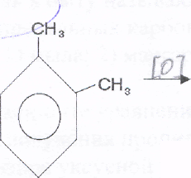

X 2СН₃ОН Х2

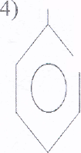
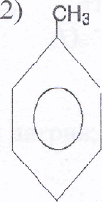
Вещество X₂ формулу:
СООСН₃
СООН
СООСН₃

1) СООСН₃
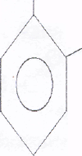
3)
СООСН₃
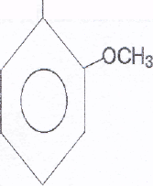
ОСНз

10 класс
Тест № 8
Сложные эфиры. Жиры.
Вариант 2
А1. В каком веществе жиры не растворяются?
1) в бензоле 2) в бензине 3) в воде 4) в хлороформе.

А2. Соотнесите:
Исходные вещества Название реакции
1) СН₃-СН₂-СООН + СН₃ОН а) омыление;
б) гидролиз;
2) СН -О-СО-С₁₇Н₃₃ в) этерификация;
г) гидрирование.
СН- О- СО-С₁₇Н₃₃ +3 NaOH

СН₂-О-СО-С₁₇Н₃₃

3) СН₃СООС₄Н₉ + Н₂О 4) С₁₇Н₃₃СООН + Н₂

АЗ. При гидролизе каких веществ в организме образуется глицерин?
1) белков; 2) жиров; 3) углеводов; 4) аминокислот.

А4. Вещество состава С₄Н₈О₂ может быть отнесено к классу:
1) предельных двухатомных спиртов; 2) карбоновых кислот;
3) сложных эфиров; 4) карбоновых кислот и сложных эфиров.

А5. Продукт, являющийся сложным эфиром глицерина и непредельных карбоновых кислот называется:
1) мыло; 2) маргарин; 3) масло; 4) сахар.

В1. Напишите уравнения реакций:
1) получения пропилового эфира муравьиной кислоты;
2) гидролиза метилового эфира уксусной кислоты.
3)щелочного гидролиза тристеарата глицерина;

В2. Какую массу этилацетата можно получить при взаимодействии этанола массой
1,61 г и уксусной кислоты массой 1,80г, массовая доля выхода эфира равна 75%.

С1. Дана схема превращений:

О
СН3 – С +NaOH(водн) + NаОН, t
О – С₂Н₅ А) В)

Назовите вещество В)
1) ацетилен; 2) ацетат натрия; 3) метан; 4) этан.

